Sportovní klub Hradčany, Praha 1, Diskařská 1,
PSČ 118 00, mob.: 771-143-505 e-mail skh@atlas.cz, www.gymnastika.cz

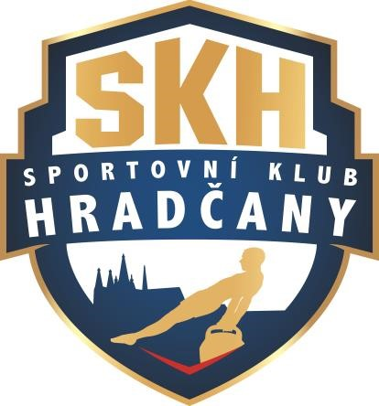

pořádá

VIII. ROČNÍK “GRAND PRIX JIŘÍHO MATUCHY “
VE SPORTOVNÍ GYMNASTICE
ŽÁKŮ A JUNIORŮ

DATUM: 17. - 18. 10. 2020

MÍSTO: Gymnastické centrum SK Hradčany, Diskařská 294/1,
118 00 Praha 1

ČINOVNÍCI ZÁVODU: ředitel závodu Alon Hasa
ved. poč. komise Michal Šotola
lékař MUDr. Luboš Farkaš
hlavní rozhodčí Jiří Urbánek
hlasatel František Skalák
technická četa Jan Králíček

UZÁVĚRKA: Přihlášku zašlete nejpozději do 27. 9. 2020 na výše uvedenou
adresu

LOSOVÁNÍ: Proběhne dne 16. 10. 2020 v závodní kanceláři SK Hradčany

UBYTOVÁNÍ: V letošním roce pořadatel ubytování nezajišťuje
STRAVOVÁNÍ: | Bude účastníkům zajištěno, pokud o něj požádají v přihlášce požádají (uveďte přesný počet)
 | 350,- Kč/ osoba/den (oběd + večeře)

CESTOVNÉ: Na náklady vysílající složky.

ZÁVODNÍ KANCELÁŘ: Bude otevřena v místě konání závodu:
sobota 17.10 2020 8:30 - 9:00 h pro soutěž žáků
11:00 - 12:00 h pro soutěž juniorů

TECHNICKÁ USTANOVENÍ

PŘEDPIS: Závodí se podle platných pravidel FIG, Závodního programu
mužských složek pro rok 2017-2020.

DISCIPLÍNY: Žáci - volný šestiboj - dle pravidel FIG 2017-2020
přeskok - stůl 125 -135 cm,
 | Junioři - volný šestiboj - dle pravidel FIG 2017-2020
FINÁLE: | prostná, kůň našíř, kruhy, přeskok, bradla, hrazda  postupuje 6 závodníků s nejvyšší známkou na jednotlivých nářadích
STARTUJÍ: | Žáci - ročník narození 2006 a mladší
 | Junioři - ročník narození 2002 a mladší
PODMÍNKA ÚČASTI: | Včas zaslaná přihláška, prezence v závodní kanceláři nejpozději do zahájení technické porady.
NÁMITKY: | Dle soutěžního řádu ČGF.
ČASOVÝ PROGRAM:

Pátek 16. 10. 2020

 | 16:00 - 20:00 | ubytování, trénink
 | Sobota 17. 10. 2020
 | 10:00  10:15 | porada trenérů  porada rozhodčích
 | 9:30 - 10:50 | rozcvičení žáků
 | 10:55 | slavnostní zahájení závodu
 | 11:00 - 12:50 | závod žáků
 | 13:00 | vyhlášení výsledků závodu

13:15 - 14:25 rozcvičení juniorů

13:30 porada trenérů

14:00 rozhodčích

14:30 - 16:20 závod juniorů

16:30 vyhlášení výsledků

Neděle 18. 10. 2020

9:30 - 10:55 rozcvičení finalistů

10:30 porada rozhodčích

11:00 - 13:00 závod žáků, juniorů

13:10 vyhlášení výsledků

TITULY A CENY: Závodníci na prvních třech místech v šesti-boji získávají medaile, poháry a věcné ceny. Finalisté na prvních třech místech na jednotlivých nářadích obdrží medaile

VÝSLEDKY: Obdrží trenéři po skončení závodu

NOMINACE ROZHODČÍCH:

Hlavní rozhodčí: Jiří Urbánek

Rozhodčí: Nominace rozhodčích bude zaslána rozhodčím individuálně. Každý zúčastněný klub si s sebou přiveze jednoho rozhodčího na náklady vysílající složky

Alon Hasa Jiří Urbánek
ředitel závodu hlavní rozhodčí

V Praze 1. 9. 2020

